Processo nº  Natureza: INDICAÇÃO nº 079/2022  Autor: ADALBERTO DE OLIVEIRA NORONHA  Bancada: PT  Assunto: melhorias vias públicas | Entrada: 08.04.2022 Hora: 08h08min  Ordem do dia: ____/____/______  Despacho: ( ) APROVADO  ( ) REJEITADO  ( ) ENCAMINHE-SE  ( ) .....................  Presidente
Exmo. Sr.
Presidente da Câmara Municipal
N e s t a

O Signatário Vereador integrante da Bancada do PSB solicita a Vossa Excelência, nos termos regimentais, o envio ao Senhor Prefeito da seguinte INDICAÇÃO:
- Efetuar reparo, com urgência, no local conhecido como Sertanejo, Bairro São José, melhorias como patrolar, encascalhar e passar o rolo nas vias, pois, em dias de chuva, há acúmulo de água e lama nas vias e essa água acaba invadindo algumas residências, trazendo prejuízos aos moradores e, por muitas vezes, estudantes deixam de ir à escola por não poderem sair de suas residências. As imagens em anexo mostram um pouco da realidade dos problemas enfrentados pelos residentes ijuenses nesse local.

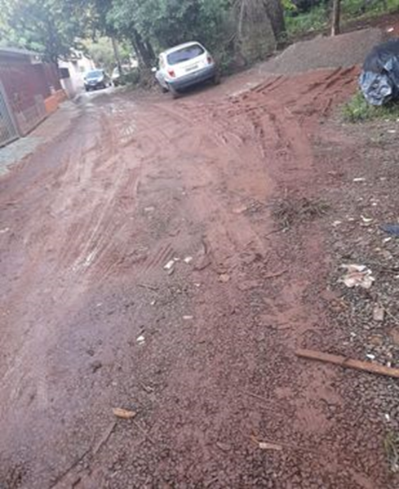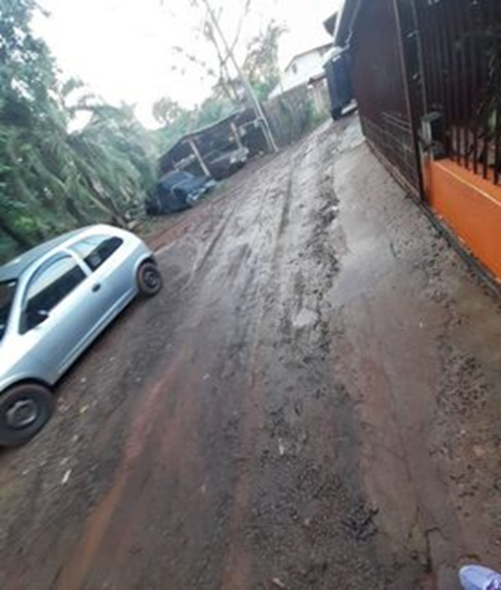

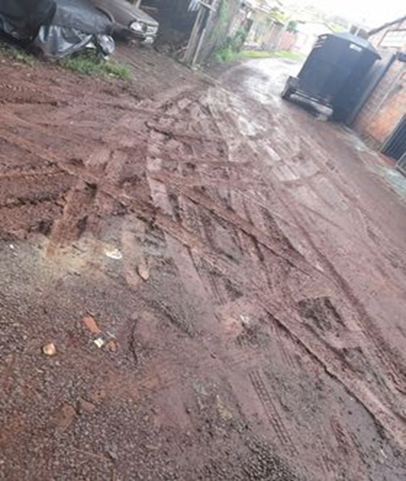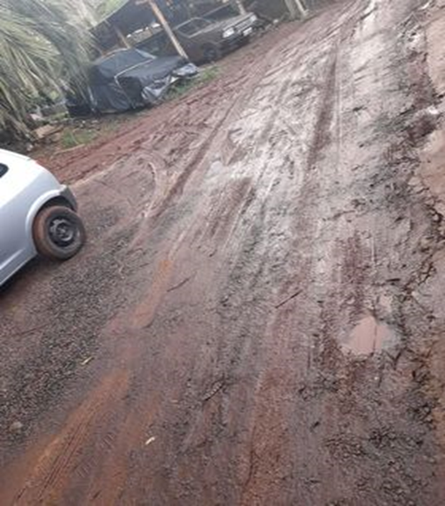
Indicação nº 079/2022

